Laboratoire: CRUD Linq et Seed

Objectif(s)
- Seed DB
  - CRUD dans Controller
- Linq
- Validations supplémentaires :
  - Conventions et annotations de validation
  - TagHelpers

Fork
Clonage du repository
- Dans Fork, clonez le repository

Ajouter des données de départ

Ajouter un seed
- Faites update-database afin d’avoir la BD de départ de ce laboratoire
- Démarrez l’application : elle devrait fonctionner mais sans données
- Ouvrez le fichier ZombiePartyDbContext
- Ajoutez la méthode OnModelCreating qui gère les configurations au démarrage de la BD
  - Appelez la méthode statique de génération de données GenerateData
protected override void OnModelCreating(ModelBuilder modelBuilder)
{
//Générer des données de départ
modelBuilder.GenerateData();
}
- Ajoutez une migration SeedZombieZombieTypeWeapon
- Démarrez l’application : vous devriez voir les données pour ZombieType, Zombie et Weapon
  - Non? Avez-vous oublié update-database?
- Ouvrez le fichier Data/ModelBuilderDataGenerator
- Consultez le contenu de la classe statique
- Dans la Region Weapon, ajoutez un Weapon de votre cru
- Démarrez l’application : Testez Weapon
  - Voyez-vous votre Weapon? Non…pourquoi?
Parce que cette technique passe par Add-migration, update-database
- Ajoutez une migration SeedMonWeapon
- N’oubliez pas update-database!
- Démarrez l’application : Testez Weapon
  - Voyez-vous votre Weapon? Oui, yé!

Commentaires et validation (Commit) des changements dans le code
- Dans Fork, assurez-vous d'être dans le bon dossier/repo
- Cliquez sur Local changes
- Validez les modifications et déplacez les fichiers vers la section Staged
- Commentez en respectant les standards proposés :
  - Summary: FCT Seed Zombie ZombieType et Weapon
  - Description: Création données de départ pour Zombie, ZombieType et Weapon
- Cliquez sur Commit
- "Poussez" Push les modifications sur le repo en ligne Remote: cliquez sur 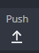

Ajout de fonctionnalités sur Zombie
- Allez consulter les classes du modèle : Zombie, ZombieType, HuntingLog
- Remarquez la décoration, l’annotation [ValidateNever] au-dessus des propriétés de navigation :
Pourquoi cette annotation? Pour éviter les erreurs de validation du modèle.

Ajout du TypeName dans l’index
- Ouvrez le Contrôleur ZombieController
- Mettez un point d’arrêt sur la dernière ligne de la fonction Index.
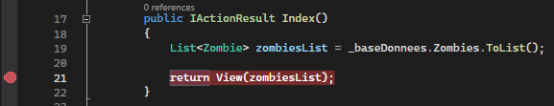

- Démarrez l’application pour tester Zombie/Index
- Allez vérifier le contenu d’un zombie de la liste. Remarquez que ZombieType est null.
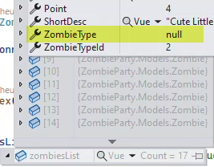
- Arrêtez l’application
- Modifiez le code afin d’afficher le TypeName du ZombieType dans l’index
N’oubliez pas de faire le Include nécessaire pour le loading de la propriété ZombieType.
List<Zombie> zombiesList = _baseDonnees.Zombies.Include(z => z.ZombieType).ToList();
- Démarrez l’application pour tester Zombie/Index
- Allez vérifier le contenu d’un zombie de la liste avec votre breakpoint. Remarquez que ZombieType n’est plus null.
- Arrêtez l’application
- Enlevez le point d’arrêt
- Ouvrez la View Zombie/Index
- Ajoutez le TypeName écrit en vert (text-success), mettez-le dans un H5 après le Point
Ça devrait donner :
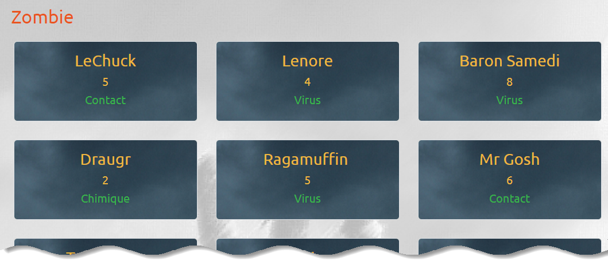
Pas certain, ça ne fonctionne pas? découvrez la réponse en mettant le texte ci-dessous en noir.
<h5> @item.Point </h5>
<h5 class ="text-success"> @item.ZombieType.TypeName </h5>

Modification du tri dans l’index
- Ouvrez le Contrôleur ZombieController
- Modifiez le code afin de trier les Zombies par leur Name
Essayez de vous rappeler des notions Linq vues au dernier cours. Si ça ne vient pas, découvrez la réponse en mettant le texte ci-dessous en noir.
List<Zombie> zombiesList = _baseDonnees.Zombies.OrderBy(z => z.Name).Include(z => z.ZombieType).ToList();
- Démarrez l’application pour tester Zombie/Index
- Allez vérifier que les zombies sont en ordre alphabétique selon leur Name.
- Arrêtez l’application

Ajout de la liste des meilleurs zombies
- Ouvrez le Contrôleur ZombieController
- Copiez l’action Index et changez le nom pour StrongestZombies
- Ajoutez au code existant ce qu’il faut afin de n’afficher que les zombies ayant 8 points et plus
Essayez de vous rappeler des notions Linq vues au dernier cours. Si ça ne vient pas, découvrez la réponse en mettant le texte ci-dessous en noir. N’oubliez pas de faire le Include nécessaire pour le loading de la propriété.
List<Zombie> zombiesList = _baseDonnees.Zombies.Where(z => z.Point >= 8).OrderBy(z => z.Name).Include(z => z.ZombieType).ToList();
- Mettez un point d’arrêt sur la ligne de return View
- Démarrez l’application pour tester via l’URL Zombie/StrongestZombies (Pour l’instant on regarde seulement dans Visual Studio, on va ajouter la View après)
- Vérifiez que ZombiesList ne contient que les trois zombies ayant 8 points ou plus.
- Arrêtez l’application
- Copiez la View Zombie/Index et modifiez le nom pour StrongestZombies
- Ouvrez votre nouvelle vue et supprimez le div qui contient le bouton Create Zombie (ça n’a pas sa place ici)
- Dans le _Layout, remplacez l’élément « something else here » par un lien vers votre nouvelle page
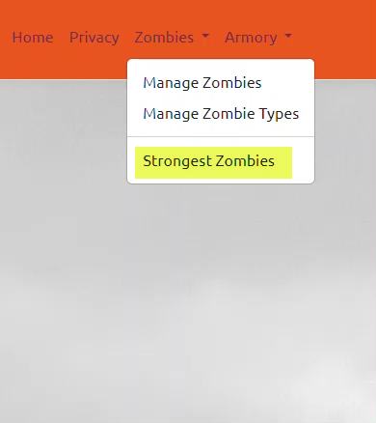
- Vérifiez que votre nouvelle page fonctionne

Commentaires et validation (Commit) des changements dans le code
- Dans Fork, assurez-vous d'être dans le bon dossier/repo
- Cliquez sur Local changes
- Validez les modifications et déplacez-les vers la section Staged
- Commentez en respectant les standards proposés:
  - Summary : FCT Zombie Index
  - Description: Ajout du TypeName dans la view Zombie Index
- Cliquez sur Commit
- "Poussez" Push les modifications sur le repo en ligne Remote: cliquez sur

Ajout de la méthode Edit
GET
- Ouvrez le Contrôleur ZombieController
- Faites une copie de la méthode GET Create et appelez-la Edit
- Modifiez la méthode afin qu’elle trouve et retourne le zombie dont le Id est passé en paramètre :
  - Ajoutez un paramètre int id
  - Ajoutez au ZombieVM le zombie correspondant à l’id
public IActionResult Edit(int id)
{
ZombieVM zombieVM = new ZombieVM();
zombieVM.Zombie = _baseDonnees.Zombies.Find(id);
zombieVM.ZombieTypeSelectList = _baseDonnees.ZombieTypes.Select(t => new SelectListItem
{
Text = t.TypeName,
Value = t.Id.ToString()
}).OrderBy(t => t.Text);

return View(zombieVM);
}
- Mettez un point d’arrêt sur la ligne de return View (Encore une fois, on teste seulement dans VisualStudio, il n’y a pas encore de vue)
- Démarrez l’application pour tester avec le Zombie ayant l’Id 2 via l’URL /Zombie/Edit/2
- Vérifiez que les informations retournées sont bien celles de Lenore
- Arrêtez l’application
- Désactivez le Point d’arrêt sans le supprimer (bouton droit de la souris)
- Copiez la View Zombie Create et appelez-la Edit
- Ouvrez la View Zombie Edit
- Faites les modifications afin d’adapter la View à la modification
  - Modifiez le titre dans le ViewData et le h1
  - L’attribut value du bouton submit du formulaire
  - Le tagHelper doit appeler l’action Edit
<div class="col-md-4">
<div class="row p-3 ">
<form asp-action="Edit">
<div asp-validation-summary="ModelOnly" class="text-danger"></div>
- Démarrez l’application pour tester avec le Zombie ayant l’Id 2 via l’URL /Zombie/Edit/2
- Vérifiez que les informations retournées sont bien celles de Lenore et que c’est la View Edit
- Arrêtez l’application (Il faut encore ajouter le post pour que ça soit fonctionnel)

POST
- Faites une copie de la méthode POST Create et appelez-la Edit
- Ajoutez la décoration pour éviter les attaques de falsification de requêtes. Il serait sage de l’ajouter également pour le Create
[HttpPost]
[ValidateAntiForgeryToken]
public IActionResult Edit(ZombieVM zombieVM)
- Modifiez la méthode afin qu’elle modifie le zombie du ZombieVM passé en paramètre
//Si le modèle est valide le zombie est modifié et nous sommes redirigé vers index.
if (ModelState.IsValid)
{
_baseDonnees.Zombies.Update(zombieVM.Zombie);
_baseDonnees.SaveChanges();
TempData["Success"] = $"Zombie {zombieVM.Zombie.Name} has been modified";
- Mettez un point d’arrêt sur la ligne if (ModelState.IsValid)
- Démarrez l’application pour tester avec le Zombie ayant l’Id 2 via l’URL /zombie/Edit/2
- Modifiez la description
- Faites F10
- Allez vérifier votre ModelState : Il est valide MAIS si on regarde de plus près, il y a tout de même un problème!
- Allez vérifier le contenu du ViewModel passé en paramètre :
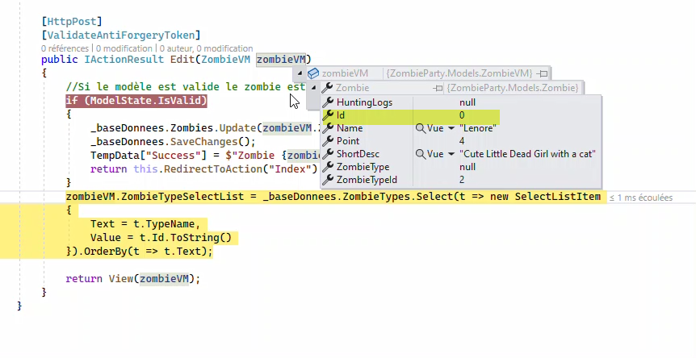
L’id est vide. Pourquoi? Il ne figure pas dans la View.
- Arrêtez l’application. (Si vous n’arrêtez pas l’application, il va faire l’update avec un Id de zéro. Le comportement par défaut dans ce cas, c’est d’ajouter une nouvelle entrée et de générer un nouvel Id. Vous allez donc multiplier les zombies!).
- Ajoutez-le dans le formulaire, mais caché, il n’y a pas d’avantage à montrer la clé primaire
<form asp-action="Edit">
<div asp-validation-summary="ModelOnly" class="text-danger"></div>
<div class="form-group row">
<input asp-for="@Model.Zombie.Id" class="form-control" hidden/>
<div class="col-4">
<label asp-for="@Model.Zombie.Name" class="control-label"></label>
</div>
- Démarrez l’application pour tester avec le Zombie ayant l’Id 2 via l’URL /zombie/Edit/2
- Modifiez la description
- Faites F10
- Allez vérifier votre ModelState : Il est valide!
- Allez vérifier le contenu du ViewModel passé en paramètre : Tout est là? Yé!
- Arrêtez l’application
- Dans Zombie Index, ajoutez un bouton afin de pouvoir modifier le Zombie, ajoutez les taghelpers nécessaires
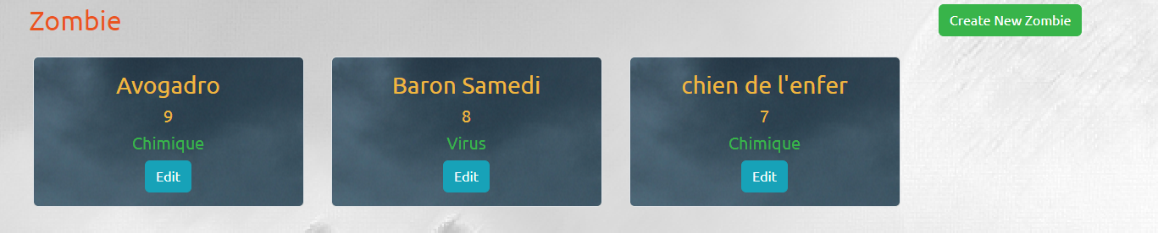
<h5 class ="text-success"> @item.ZombieType.TypeName </h5>
<a asp-action="Edit" asp-route-Id="@item.Id" class="btn btn-info">
Edit
</a>
</div>
- Testez le passage de la View Index à Edit

Commentaires et validation (Commit) des changements dans le code
- Dans Fork, assurez-vous d'être dans le bon dossier/repo
- Cliquez sur Local changes
- Validez les modifications et déplacez les fichiers vers la section Staged
- Commentez en respectant les standards proposés:
  - Summary : FCT Zombie Edit
  - Description: Ajout de la View Edit et des actions dans ZombieController
- Cliquez sur Commit
- "Poussez" Push les modifications sur le repo en ligne Remote: cliquez sur

Ajout de la méthode Delete
- Ouvrez le Contrôleur ZombieController
- Copiez la méthode GET Edit et appelez-la Delete
- Nettoyez le code afin d’enlever les éléments non nécessaires pour que l’utilisateur puisse confirmer l’opération (Delete) sur le bon Zombie.
- Créez une vue Delete correspondante. Avez-vous besoin d’afficher toutes les informations du Zombie?
- N’oubliez pas de tester que votre code fonctionne tel que prévu
- Ajoutez une méthode POST DeletePost qui prend id en paramètre (Pourquoi DeletePost et pas simplement Delete? C# ne permet pas d’avoir 2 méthodes qui portent le même nom et qui ont les mêmes paramètres)
[HttpPost]
[ValidateAntiForgeryToken]
public IActionResult DeletePost(int id)
{
Zombie? zombie = _baseDonnees.Zombies.Find(id);
if (zombie == null)
{
return NotFound();
}

_baseDonnees.Zombies.Remove(zombie);
_baseDonnees.SaveChanges();
TempData["Success"] = $"Zombie {zombie.Name} terminated";
return RedirectToAction("Index");
}
- Mettez un point d’arrêt à la ligne _baseDonnees.SaveChanges();
- Démarrez l’application pour tester avec le Zombie ayant l’Id 2 via l’URL /Zombie/Delete/2
- Arrêtez l’application
- Dans Zombie Index, ajoutez un bouton afin de pouvoir supprimer le Zombie, ajoutez les taghelpers nécessaires

Commentaires et validation (Commit) des changements dans le code
- Dans Fork, assurez-vous d'être dans le bon dossier/repo
- Cliquez sur Local changes
- Validez les modifications et déplacez les fichiers vers la section Staged
- Commentez en respectant les standards proposés:
  - Summary : FCT Zombie Delete
  - Description: Ajout de l’action Delete dans ZombieController
- Cliquez sur Commit
- "Poussez" Push les modifications sur le repo en ligne Remote: cliquez sur

Ajout de fonctionnalités sur ZombieType
- Ajoutez les fonctionnalités suivantes dans ZombieType :
- Edit
- Delete
- N’oubliez pas d’ajouter les boutons dans la View Index
- Testez par étapes, utilisez les points d’arrêt.
- Faites des commits fréquents et pertinents.

Commentaires et validation (Commit) des changements dans le code
- Une fois que tout est terminé, n’hésitez pas à montrer votre progrès à votre enseignant.
- Finalement, n’oubliez pas de faire un push après votre dernier commit (pour sauvegarder votre travail sur GitHub)

Fin du laboratoire!

